10 СПОСОБОВ: КАК ПОМОЧЬ РЕБЕНКУ ХОРОШО УЧИТЬСЯ В ШКОЛЕ
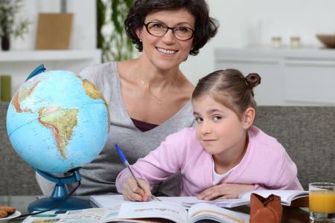
Когда речь заходит о школьном обучении детей, поведение большинства родителей колеблется между двумя крайностями: от жесткого контроля до полнейшей свободы действий. Как же помочь ребенку успешно учиться в школе? А вот что говорят специалисты:
1. Развивайте естественное желание учиться
В каждом ребенке с самого раннего возраста присутствует врожденное, природное любопытство: он искренне исследует, свое тело, потом окружающие предметы, среду обитания и так далее. Роль родителей поддерживать и поощрять это любопытство. Каждый вопрос ребенка должен сопровождаться полным и доброжелательным ответом с предоставлением дополнительной информацией по интересующему вопросу. Позже необходимо прививать ребенку любовь к искусству, наукам, и прочим интересным вещам посредством путешествий, поездок, посещения музеев, театров и т.д.
2. Не играйте в педагога
Изначально ребенку очень сложно отличить роль родителей от роли учителя и воспитателя. И одни и другие читают сказки, учат считать, рисовать, и прочим интересным вещам. Однако по мере взросления эти различия должны становится все существенней. Конечно же, родители могут продолжать обучать своих детей, однако не стоит превращать каждый разговор с ребенком в очередную лекцию. Есть риск перегрузить ребенка, и привить чувство отвращения к любой форме обучения.
3. Интересуйтесь школьной жизнью ребенка
Ребенку очень важно знать, что его жизнью интересуются, и это не просто ежедневная проверка дневника и домашних заданий. Это здоровый, искрений интерес к его школьным товарищам, преподавателям, занятиям, трудностям, мечтам и желаниям.
4. Придайте смысл образовательному процессу
Чтобы повысить мотивацию и ответственность ребенка, необходимо донести до него очень простую, но важную мысль: он учиться не для своих родителей, а для себя. Необходимо создать мысленную связь между нынешним статусом школьника и будущим карьерным ростом и взрослой жизнью. И в зависимости от желаний ребенка направлять обучение в правильное русло: «Ты мечтаешь стать писателем? Обрати внимание на русский язык и литературу» и .т.д.
5. Научите ребенка распоряжаться своим временем
Многие дети, учатся хаотично, теряя массу драгоценного времени. Регулярность и систематичность обучения ключ к успеху в школе и освобождению времени для других интересных занятий. Постарайтесь установить точное время, для обучения исходя из пожеланий ребенка и других обязанностей и отдыха, например в виде игр с куклами Монстр Хай.
6. Создайте ребенку необходимые условия
Ребенок должен сам выбрать место для выполнения школьных заданий: кухня, гостиная, детская комната, в окружении семьи или, одиночестве. Некоторые дети нуждаются в присутствии и поддержке близких в процессе обучения, однако по мере взросления эта необходимость уменьшается, в пользу тишины и одиночества.
7. Контролируйте, но не критикуйте.
Ребенок должен сам выполнять свои домашние задания. Если постоянно вмешиваться и выполнять их за него, ребенок может потерять уверенность в собственных силах и не познать чувства ответственности за свои ошибки с вытекающими последствиями. Роль родителей проверять конечный результат, указывать ошибки и хвалить за проделанную работу.
8. Подчеркивайте и признавайте сильные стороны
Многие родители сосредотачиваются на плохих результатах школьника, забывая признавать его сильные стороны. Помните, все предметы важны, будь то языки, искусство, география или спорт. Определенные успехи могут сыграть ключевую роль в процессе выбора будущей профессии.
9. Попытайтесь понять, а не осуждать
Что не получилось? Что не понятно? Как помочь не повторить ошибок? Не откладывайте проблемы в долгий ящик, работайте вместе с ребенком над ошибками и не отмахивайтесь от него (Все равно не поймет!).
10. Будьте примером
Почему ребенок должен делать свою домашнюю работу после школы, когда родители смотрят телевизор? Почему дети должны учиться в школе, когда они постоянно слышат, как родители ругают свою работу? Почему ребенок должен читать, если родители этого не делают? Вы должны быть образцом для подражания!

